附件1：
图书馆电子资源使用指南
在全民战“疫”的特殊时期，宅在家里就是为战“疫”做贡献。
如何让抗疫的时光不失温度？如何保质保量完成小论文、大论文？图书馆海量线上资源供您畅游知识的海洋。
温馨提示：校外用户请通过VPN连入学校网络。

电子期刊数据平台
中国知网（期刊论文、硕博士学位论文）、万方数据知识服务平台（期刊论文、学位论文、会议论文、标准等，内置国内外文献保障系统，可通过文献传递获取外文文献）、维普中文期刊服务平台等。
电子图书
超星数字图书馆、书苑数字资源系统、畅享之星电子书、可知平台电子书等。
其它资源
全球案例发现系统、大成故纸堆、新东方多媒体学习库、银符考试题库、网上报告厅、超星学术搜索平台、超星云舟（含移动图书馆）、博云光盘云系统、国研网、软件通视频学习库、MET全民英语学习资源库、库客音乐、中经网统计数据库等。
这么多优质资源如何使用？快跟随“图书馆电子资源远程访问系统使用说明”一探究竟！

图书馆电子资源远程访问系统使用说明
登录图书馆网址：http://lib.sasu.cn，在主页“馆藏资源”栏目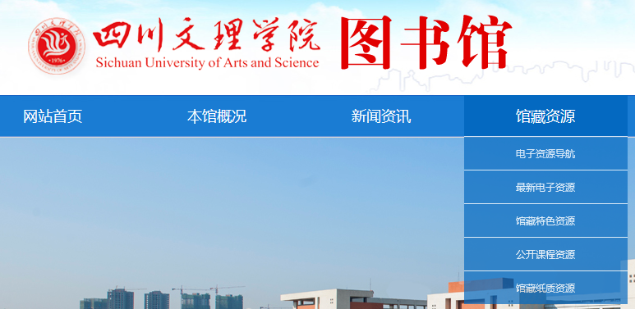，
或主页正文
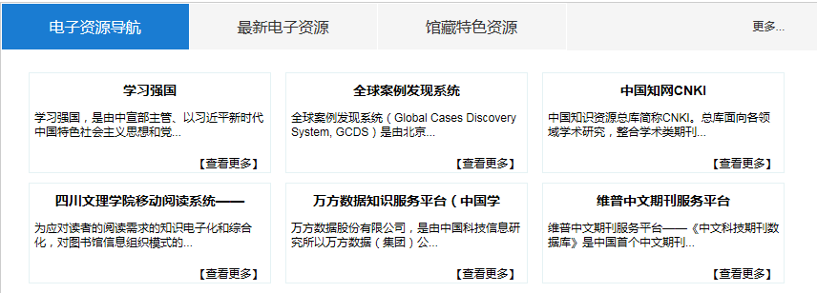
即可访问相应数据库。

部分数据库资源简介

No.1清华同方-中国知网（CNKI）
网址：http://www.cnki.net
中国学术期刊全文数据库收录1994年至今（部分刊物回溯至创刊）国内9100多种重要期刊，以学术、技术、政策指导、高等科普及教育类为主，同时收录部分基础教育、大众科普、大众文化和文艺作品类刊物，内容覆盖自然科学、工程技术、农业、哲学、医学、人文社会科学等各个领域，全文文献总量3252多万篇。
我校图书馆购买的数据库有：中国学术期刊网络出版总库、中国博士学位论文全文数据库、中国优秀硕士学位论文全文数据库。

No.2万方数据知识服务平台
网址： http://www.wanfangdata.com.cn/
万方数据资源系统是建立在因特网上的大型科技、商务信息平台，内容涉及自然科学和社会科学各个专业领域。主要包括数字化期刊全文库、中国学位论文全文数据库、会议论文数据库、标准、地方志等。

No.3维普期刊资源整合服务平台
网址： http://lib.cqvip.com/
《维普期刊资源整合服务平台》是维普公司集合所有期刊资源从一次文献保障到二次文献分析再到三次文献情报加工的专业化信息服务整合平台，致力于为用户提供深层次、纵深度的期刊文献集成服务，深入整理期刊文献服务价值。《维普期刊资源整合服务系统》包含4个功能模块，它们分别是：“期刊文献检索”模块、“文献引证追踪”模块、“科学指标分析”模块、“搜索引擎服务”模块。

No.4超星电子图书数据库
网址： http://www.sslibrary.com/
超星电子图书数据库是全球最大的中文在线图书馆，拥有丰富的电子图书资源，中文图书目前已达百万余种，并且每天仍在不断的增加和更新。图书涵盖中图法22个大类，拥有大量珍本、善本、民国图书等稀缺文献资源。

No.5读秀搜索
网址： http://www.duxiu.com/
读秀学术搜索是一个由海量全文数据及元数据组成的超大型数据库。它能够为读者提供260万种图书书目、170万种全文图书、6亿页全文资料、5000万条期刊元数据、2000万条报纸元数据、100万个人物简介、1000万个词条解释等一系列海量学术资源检索及使用。同时，通过读秀学术搜索，还能一站式检索馆藏纸质图书、电子图书、期刊等各种异构资源，几乎囊括了图书馆内的所有信息源。不论是学习、研究、写论文、做课题，读秀都能够为读者提供最全面、准确的学术资料。

No.6中经网统计数据库
网址：https://tjk.cei.cn/
《中经网统计数据库》是由国家信息中心中经网凭借与国家发改委、国家统计局、海关总署、人民银行、财政部、经贸委、外贸部、各行业主管部门以及其他政府部门的良好合作关系，经过长期数据累积并依托自身技术、资源优势，通过专业化加工处理组织而成的一个综合、有序的庞大经济统计数据库群。内容涵盖宏观经济、行业经济、区域经济以及世界经济等各个领域，是一个面向社会各界用户提供全面、权威、及时、准确的经济类统计数据信息的基础资料库。包括“中国经济统计数据库”和“世界经济统计数据库”两大系列。

No.7书苑数字资源系统
网址：http://125.76.225.32:83/limit/ipError.html
书苑数字资源系统目前有电子图书130万种以上包含文、理、工以及科研和教学方面的图书。多数是2000年后出版的新书，资源持续更新。约有50万册左右是独家资源。书内四级目录导航，使得广大师生读者在阅读时非常方便、快捷、精确
用户名和密码均为：scwl。

No.8畅享之星电子书
网址： https://www.cxstar.com/
畅想之星电子书平台和出版社深度合作，是面向B2B馆配电子图书市场建立一个集版权管理、新书发布、电子书采购、销售、借阅与知识发现于一体的综合性服务平台。畅想之星提供平台系统、技术服务、数据加工与销售渠道开发，出版社提供数字内容，双方各取所长。 目前该平台已经有400余家出版机构入驻，提供电子图书包含三大品类：中文电子书、古籍电子书和民国电子书，总数量超过60万品种。涉及学科包括哲学、经济学、法学、教育学、文学、历史学、理学、工学、农学、医学、军事学、管理学和艺术学十三大门类，同时也包括大量古籍和民国类电子图书，平台每周更新2000-2500种电子书。

No.9可知电子书
网址：https://www.keledge.com/
“可知”专业正版电子书平台是国内多家知名专业出版社电子图书的独家首发平台，目前提供10万余册的正版电子书在线阅读并持续更新，包括目前最新图书，真正实现纸电同步出版。目前已经入驻的国内多家顶级专业出版社，包括电子工业出版社、人民邮电出版社、化学工业出版社、清华大学出版社等。内容涵盖建筑设计、网络安全、移动通信、计算机应用以及人文社科等多个专业领域，涉及学科包括哲学、经济学、法学、教育学、文学、历史学、理学、工学、农学、医学、军事学、管理学和艺术学十三大门类。

No.10全球案例发现系统
网址： http://www.htcases.com.cn/
全球案例发现系统（Global Cases Discovery System, GCDS）是由北京华图新天科技有限公司研发的大型案例文献数据库集群。GCDS整合了世界众多知名案例研究机构的研究成果，定位于为从事案例开发和案例教学的用户提供一站式检索和传送服务。 GCDS由工商管理专业类的《中国工商管理案例库》、《工商管理案例素材库》《全球工商管理案例在线》以及公共管理专业类的《中国公共管理案例库》、《公共管理案例素材库》、《全球公共管理案例在线》等六个数据库组成，提供案例全文、案例素材和案例索引三种类型的文献数据，以满足用户在案例教学和案例开发中的全面需求。 GCDS是第一家案例领域的专业发现系统，被誉为“案例教学的必备工具”，能够为高等院校的案例研究和教学工作提供强有力的支持。

No.11大成故纸堆
网址：http://www.dachengdata.com/
大成故纸堆是专门辑录古旧文献的资料库，内容包含晚清和民国期刊七千多种，古籍文献一万七千多种、民国图书四万多种、古地方志300多种和中共党史期刊200多种，聚老旧文献于一体，史料珍贵，检索方便，可直接查阅及下载，是研究近代人文科学和社会科学不可或缺的数据库工具。

No.12新东方多媒体学习库
网址：http://library.koolearn.com/
新东方在线多媒体学习库的核心部分是网络课堂，它凝聚了新东方多年的教学精华，结合网络的特点，对新东方传统教学的课程内容进行了有机整合。2006年初，针对广大高校用户的迫切需求，我们推出了新东方多媒体学习库，实现“一站式”学习，帮助莘莘学子迅速提高外语水平，顺利通过各类大学英语考试，提升综合竞争实力。
试用课程包含应用外语类、国内考试类、出国考试类、实用技能及大学生求职指导类、职业认证考试五大类，提供全部课程的部分课时，在我校IP范围内可直接登录网址使用，并在期限内无次数限制访问。

No.13银符考试题库
网址：https://www.yfzxmn.cn/YFB12/
“银符考试题库” 共涵盖十一大考试专辑、300大类二级考试科目、900余种考试资源、18万余套试卷、1000万余道试题。本题库紧扣国家资格类考试大纲，考题全面综合了大量的模拟考题和历年真题，可以在线答题，在线评分、交卷后有答案解析，适合进行考前的模拟练习。

No.14库客音乐
网址：http://www.kuke.com/
库客音乐是中国领先的非流行音乐服务提供商、最大的数字非流行音乐版权分销商，专注于经典音乐及高雅艺术。 与国内外700家顶级唱片公司建立了长期战略性合作关系，引进大量国内外优质数字音频视频资源，建立了完善的数字音频、视频资料库。为用户提供全面、多样的数字音乐服务。

No.15 MET全民英语学习资源库
网址：https://lib.52met.com/
「MET全民英语学习资源库」是中国图书馆学会阅读推广委员会『全国“图书馆杯”全民英语口语风采展示活动』，融合了全球领先的智能语音分析评测系统，优选适合不同学习水平、不同行业的课程为训练载体，以海量优质的英语学习资源，通过互联网和计算机，模拟英语交流环境，为广大英语学习者提供一套基于英语听说学习、交流、竞技的平台，让学习者通过多说、正确的说，克服“哑巴英语”的心理障碍，讲出一口地道、纯正、流利的英语，真正有效提高英语的应用能力。让你快速成为一个地道的English Talker!!

限时免费数据库
校外使用数据库，最好的方式是通过VPN连入学校网络，但在某些不方便的情况下不能使用VPN，图书馆为大家推荐近期各大数据库商提供的限时免费服务。
PART1 维普资讯

在全国人民勠力同心抗击新型冠状病毒感染的肺炎疫情之际，为了给广大人民群众的教育、工作和生活提供便利，维普资讯在疫情防控期间免费向读者开放学术论文的下载权限，无需登录即可使用。
链接：http://qikan.cqvip.com/

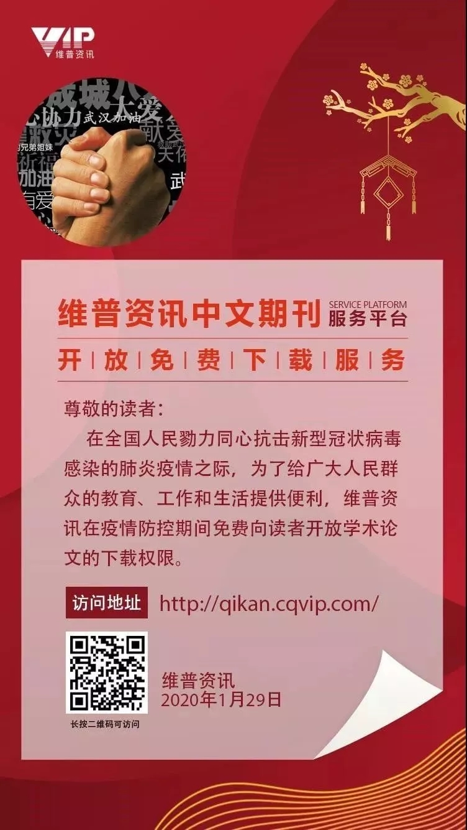

PART2 超星集团

疫情来临，超星集团启动面向各延迟学校的紧急支援方案，并将超星学术资源免费开放，注册学习通登录使用。
链接：http://www.chaoxing.com/



PART3 人大复印报刊资料

防疫期间，为响应国家号召，方便广大用户的科研、学习、教育工作需要，保证各大高校师生的正常工作、生活不受疫情影响，人大复印报刊资料数据库将免费向全国注册用户开放。账号密码同为pingan2020，登录后使用。
链接：http://www.rdfybk.com/

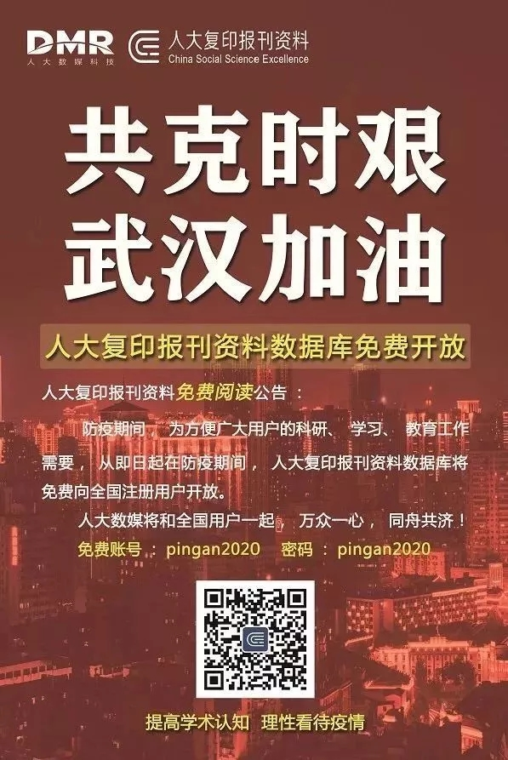

PART4 万方数据

疫情期间，“创新助手”、“万方科慧”、“万方选题”，“万方数据中小学数字图书馆”等产品开放免费使用，助力科研学术，保障假期学习。
链接：万方数据公众号

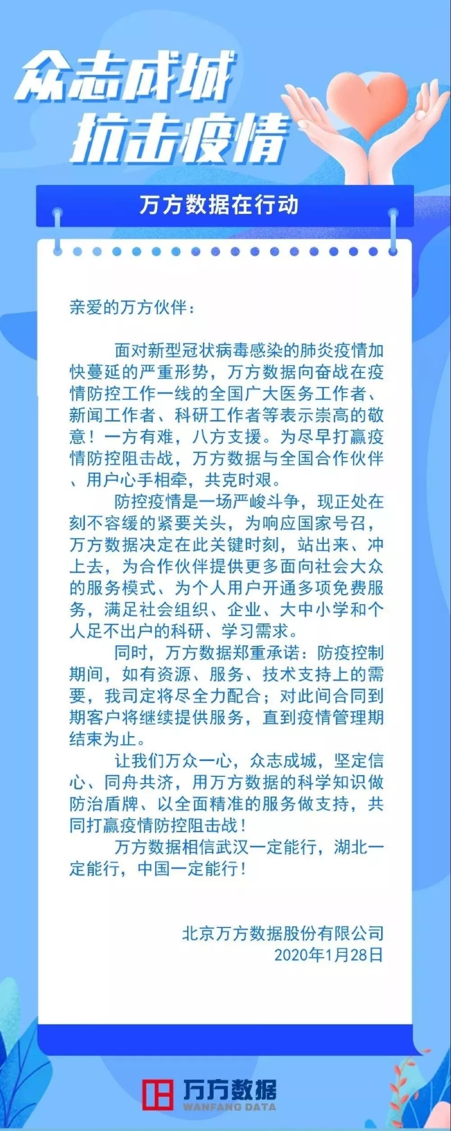

PART5 国研网
在此举国抗击新型冠状病毒疫情的特殊时期，国研网以实际行动与全国人民同舟共济，共克时艰！为了方便广大用户、读者在特殊时期足不出户方便快捷地浏览、下载国研网文献，更好地为大家的研究、决策提供信息支撑，国研网决定自即日起直至本次疫情得到全面控制，启动数据库应急响应机制。向全部国研网注册用户提供免费浏览、下载服务；向通过远程访问的正式订购用户开放全国范围的IP权。
链接：http://www.drcnet.com.cn/

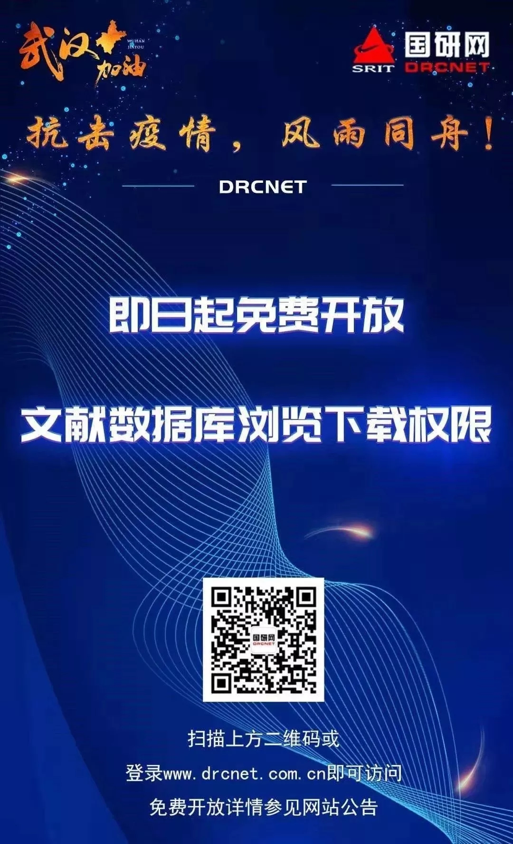

PART 6 MET全民英语学习资源库
「MET全民英语学习资源库」是中国图书馆学会阅读推广委员会『全国“图书馆杯”全民英语口语风采展示活动』赛事平台，融合了全球领先的智能语音分析评测系统，优选适合不同学习水平、不同行业的课程为训练载体，以海量优质的英语学习资源，通过互联网和计算机，模拟英语交流环境，为广大英语学习者提供一套基于英语听说学习、交流、竞技的平台，让学习者通过多说、正确的说，克服“哑巴英语”的心理障碍，讲出一口地道、纯正、流利的英语，真正有效提高英语的应用能力。让你快速成为一个地道的English Talker!
「MET全民英语」即日起至疫情结束面向所有在校师生及公共图书馆读者免费开放。
链接：http://lib.52met.com
